
Министерство образования Ярославской области
Государственное профессиональное образовательное
автономное учреждение Ярославской области
«ЯРОСЛАВСКИЙ ПРОМЫШЛЕННО-ЭКОНОМИЧЕСКИЙ КОЛЛЕДЖ
им. Н.П. ПАСТУХОВА»
Отчет По ПРАКТИЧЕСКИМ РАБОТАМ
по МДК 05.02
Разработка кода информационных систем
ОПР МДК.05.02 09.02.07.23ИП1.01
Студент
_____________ М.Ш. Арсакаева
«14» октября 2026 г.

Преподаватель
_____________ Е.М. Комкова
«14» октября 2026 г.
2026

Содержание
Практическая работа №1.1 3
Практическая работа №1.2 10
Практическая работа №1.3 18
Практическая работа №1.4 22
Практическая работа №1.5 25
Практическая работа №1.6 29

Практическая работа №1.1
Тема: Анализ предметной области
Цель работы: изучить и описать предметную область для проектируемой базы данных, определить её границы, сущности и взаимосвязи.
Выполнение работы
Анализ предметной области «Ведение заказов»
Название предприятия: «ОптТорг»
Оптовая продажа товаров — это продажа товаров большими партиями другим компаниям, магазинам, дистрибьюторам, поставщикам. Главный признак опта – объем закупки: чем больше партия, тем ниже цена.
Основная деятельность: Оптовая торговля лакокрасочными материалами.
Основная цель: Обеспечение максимальной прибыли за счет эффективной оптовой продажи товаров и высокого уровня обслуживания заказчиков.
Основные понятия:
- Поставщик – организация или физическое лицо, с которым заключается договор на поставку товара;
- Покупатель – организация или физическое лицо, подающее заказы на приобретение товара;
- Договор поставки – договор, по которому поставщик обязуется в назначенные сроки (срок), не совпадающие с моментом заключения договора, передать товар в собственность покупателю, который обязуется принять товар и уплатить за него определенную денежную сумму.
- Заказ – перечень товаров, которые хочет приобрести заказчик;
- Поставка – финальный этап осуществления договора поставки;
- Товар – любая вещь, не ограниченная в обороте, свободно отчуждаемая и переходящая от одного лица к другому по договору купли-продажи.
Основной вид деятельности по ОКВЭД-2:
46–«Торговля оптовая, кроме оптовой торговли автотранспортными средствами и мотоциклами»
В частности, подкатегория:
46.7 – «Торговля оптовая специализированная прочая»
46.73.4 – «Торговля оптовая лакокрасочными материалами»
Основные отделы и должности:
Отдел закупок:
- Начальник отдела закупок;
- Менеджер по закупкам.
Отдел продаж:
- Начальник отдела продаж;
- Менеджер по продажам.
Склад:
- Кладовщик;
- Комплектовщик;
- Грузчик
Логистический отдел:
- Начальник отдела логистики;
- Логист
Юридический отдел:
- Главный юрист
Финансовый отдел:
- Главный бухгалтер;
- Бухгалтер по договорам
Нормативная документация
- Федеральный закон № 381-ФЗ от 28.12.2009 «Об основах государственного регулирования торговой деятельности в Российской Федерации».
- Гражданский кодекс РФ:
  - Глава 30 §1 «Общие положения о купле-продаже»
  - Глава 30 §3 «Поставка товаров»
  - Глава 40 «Перевозка»
- Федеральный закон № 135-ФЗ «О защите прав потребителей» - регулирует права покупателей.
- ГОСТ Р 51304-2022 «Услуги торговли. Общие требования» – устанавливает общие требования к услугам торговли.
- ГОСТ Р 51773-2009 «Услуги торговли. Классификация предприятий торговли» – содержит общие требования к предприятиям торговли различных видов и типов.
Описание основного вида деятельности
- Исследование рынка и формирование ассортимента: анализ текущего состояния рынка, спроса и предложения на товарные группы, мониторинг цен конкурентов, выявление тенденций (Отдел закупок).
- Организация закупок и работа с поставщиками: поиск и отбор надежных поставщиков, проведение переговоров по ценам и условиям поставки, заключение договоров поставки, контроль сроков и объемов закупок (Отдел закупок).
- Складская логистика и управление запасами: приемка, размещение и хранение товаров на складе, управление товарными запасами, проведение инвентаризаций, обеспечение сохранности товаров, отгрузка продукции покупателям (Склад).
- Продажи и работа с клиентами: поиск и привлечение покупателей (розничных сетей, магазинов, дистрибьюторов), консультирование по ассортименту и условиям поставки, формирование коммерческих предложений, ведение переговоров, заключение договоров (Отдел продаж).
- Транспортная логистика и доставка: организация доставки товаров покупателям, выбор оптимальных маршрутов и способов доставки, работа с транспортными компаниями, контроль сроков отгрузки и доставки (Логистический отдел).
- Подготовка документации: разработка и правовая экспертиза договоров, правовое сопровождение деятельности компании (Юридический отдел)
- Анализ и оценка эффективности деятельности: мониторинг ключевых показателей, анализ рентабельности товарных групп, формирование отчетности, планирование объемов закупок и продаж (Руководство).
Должностные инструкции
- Менеджер по закупкам: отвечает за поиск и отбор поставщиков, ведение переговоров по ценам и условиям поставки, формирование ассортимента, заключение договоров поставки и контроль сроков закупок.
- Менеджер по продажам: отвечает за привлечение новых клиентов, выполнение плана продаж, ведение переговоров, консультирование по ассортименту, оформление договоров поставки.
- Кладовщик: организует работу склада, контролирует приемку, хранение и отгрузку товаров, ведет складской учет, проводит инвентаризации, отвечает за сохранность товарно-материальных ценностей.
- Логист: организует доставку грузов через транспортные компании, отслеживает движение товаров, контролирует соблюдение сроков доставки и логистические расходы.
- Главный юрист: разрабатывает и проверяет юридические документы, консультирует по правовым вопросам, представляет интересы компании в судах.
- Главный бухгалтер: организует учет финансовых операций, контролирует платежи, формирует отчеты для руководства.
Виды пользователей ИС с их возможностями
- Менеджер по закупкам: управление номенклатурой и поставщиками, контроль остатков и формирование заявок на закупку, создание и отслеживание заказов поставщикам.
- Менеджер по продажам: создание и ведение карточек клиентов, формирование коммерческих предложений, оформление заказов и счетов-фактур, анализ продаж.
- Кладовщик: учет прихода товара на склад, резервирование товара под заказы, оформление отгрузки и приемки (приходной ордер, расходный ордер, накладные), проведение инвентаризации.
- Логист: организация доставки через транспортные компании, расчет стоимости и сроков доставки, контроль статусов доставки.
- Бухгалтер: учет доходов и расходов, формирование бухгалтерской и налоговой отчетности, проведение платежей, интеграция с 1С:Бухгалтерией.
Данные, которые должны храниться в БД
Пользователи: Код пользователя, Фамилия, Имя, Отчество, Код должности, Телефон, Электронная почта.
Клиенты: Код клиента, Код пользователя, Наименование, Адрес, Телефон, Электронная почта.
Договоры клиентов: Код договора, Номер договора, Дата заключения, Дата окончания, Код пользователя, Код клиента, Код статуса.
Договоры поставок: Код договора поставки, Номер договора, Дата заключения, Дата окончания, Условия поставки, Цена закупки, Код пользователя, Код поставщика, Код статуса.
Товары: Код товара, Наименование, Артикул, Описание, Код единицы измерения, Производитель, Код категории.
Поставщики: Код поставщика, Наименование, ИНН, Телефон, Расчетный счет, Банк, БИК, Корреспондентский счет, Юридический адрес, Электронная почта.
Партия товара: Код партии, Номер партии, Код товара, Дата производства, Срок годности, Дата поступления, Цена, Цена закупки, Код поставщика.
Ячейка хранения: Код ячейки, Номер зоны, Адрес ячейки, Код склада.
Остатки: Код остатков, Код партии, Код ячейки хранения, Количество, Код резерва.
Заказы клиентов: Код заказа клиента, Код пользователя, Код договора клиента, Код статуса, Дата создания заказа, Дата отгрузки, Сумма.
Состав заказа клиента: Код состава заказа клиента, Код заказа клиента, Код товара, Количество заказано, Количество фактическое, Цена, Сумма позиции, Код партии.
Заказы на закупку: Код заказа на закупку, Дата создания, Ожидаемая дата поставки, Фактическая дата поставки, Код Поставщика, Код пользователя, Код договора поставки.
Состав заказа на закупку: Код состава заказа на закупку, Код заказа на закупку, Код товара, Количество заказано, Количество фактическое, Сумма позиции.
Должности: Код должности, Название.
Статусы заказов: Код вида статуса, Название.
Категории товаров: Код категории товара, Название.
Склады: Код склада, Наименование, Адрес.
Единицы измерения: Код единицы, Наименование.
Вывод: в ходе выполнения работы была проанализирована предметная область предприятия «ОптТорг», специализирующегося на оптовой торговле лакокрасочными материалами. Были определены границы предметной области и ключевые бизнес‑процессы. Выявлены основные сущности для базы данных и их атрибуты. Описаны взаимосвязи между сущностями.
Ответы на контрольные вопросы
1. Дайте определение предметной области. Что понимается под этим термином в контексте проектирования систем?
Предметная область — это сфера деятельности, процессов, объектов и правил, которые становятся основой для создания информационной системы, программного продукта или бизнес-решения.
В контексте проектирования систем предметная область — это часть реального мира, которая анализируется с целью выделения специфичного множества понятий и связей между ними. Она определяет общую сферу деятельности компании или проекта, включая её цели, задачи, процессы, бизнес-правила, ограничения и взаимосвязи между элементами.
2. Назовите и охарактеризуйте три основные цели анализа предметной области. Почему этот этап считается критически важным?
• Выявление ключевых сущностей и их характеристик – позволяет определить, какие объекты реального мира будут представлены в базе данных и какие их свойства необходимо хранить.
• Определение взаимосвязей между сущностями – позволяет установить, как объекты предметной области взаимодействуют друг с другом, что необходимо для правильного проектирования структуры базы данных.
• Формирование четких границ исследуемой области позволяет определить, какие процессы и данные входят в систему, а какие остаются за ее пределами, что помогает избежать функциональной избыточности.
Этап критически важен, так как анализ предметной области является фундаментом всего проекта. Ошибки, допущенные на этом этапе, приведут к неправильной структуре базы данных, что в дальнейшем потребует значительных затрат на переработку. Корректный анализ позволяет создать базу данных, которая точно соответствует потребностям бизнеса, обеспечивает целостность данных и эффективность работы системы.

Практическая работа №1.2
Тема: Создание ERD-диаграммы.
Цель работы: освоить принципы построения ERD-диаграмм и научиться визуально представлять структуру данных с помощью этого инструмента.
Выполнение работы
В ходе выполнения работы была построена диаграмма с помощью MS Visio в нотации IDEF1X. При построении диаграммы использовались данные, полученные при анализе предметной области в предыдущей работе. Для каждой сущности был определен первичный ключ, а для связей между таблицами указаны внешние ключи.
Готовая ERD-диаграмма представлена на рисунке 1.

Рисунок 1. ERD-диаграмма «Ведение заказов»

Вывод: в ходе выполнения практической работы была разработана ERD-диаграмма по предметной области «Ведение заказов». Были определены 17 сущностей, их атрибуты, первичные и внешние ключи. Установлены связи между сущностями.
Ответы на контрольные вопросы
1. Что такое ERD-диаграмма и какова её основная цель в проектировании баз данных?
ERD-диаграмма (Entity-Relationship Diagram) – это графическое представление структуры данных, которое отображает сущности, их атрибуты и взаимосвязи между ними. Основная цель ERD-диаграммы в проектировании баз данных - визуализация логической структуры данных, что позволяет:
2. Назовите основные компоненты ERD-диаграммы и объясните назначение каждого.
• Сущность – представляет объект реального мира. Обозначается прямоугольником. Может быть сильной (независимой) или слабой (зависимой).
• Атрибут – характеристика, описывающая сущность. Обозначается овалами или списком внутри сущности. Может быть простым/составным, однозначным/многозначным.
• Связь – показывает взаимодействие между сущностями. Обозначается ромбами или линиями. Имеет степень и обязательность.
• Первичный ключ – атрибут или набор атрибутов, однозначно идентифицирующий каждую запись в сущности.
• Внешний ключ – атрибут, ссылающийся на первичный ключ другой сущности для установления связи.
3. В чём различие между нотацией Чена и нотацией Crow's Foot? Какая из них более распространена сегодня?
Различие между нотацией Чена и нотацией «воронья лапка» в первую очередь в способе отображения связей и их кратности. Нотация Чена использует ромбы для обозначения отношений и отдельные символы (стрелки, кружки, двойные линии) для указания мощности связей, что даёт высокую семантическую выразительность, но делает диаграммы громоздкими. Нотация «воронья лапка» заменяет ромбы прямым соединением сущностей линиями, где мощность отображается «вилкой» (напоминающей след лапы) на конце линии — один ко многим, и кольцом или палочкой для необязательности и обязательности.
Сегодня более распространена нотация Crow’s Foot, особенно в инструментах обратного и прямого проектирования баз данных, благодаря её простоте и наглядности для табличного представления. Нотация Чена чаще используется в академическом и концептуальном моделировании для обучения основам ER-моделирования.
4. Какие три основных типа связей по мощности вам известны? Приведите пример для каждого типа.
1) Один-к-одному (1:1)
Пример: связь между сущностями «Паспорт» и «Человек». Каждый человек имеет один паспорт, и каждый паспорт выдан только одному человеку.
2) Один-ко-многим (1:N)
Пример: связь между сущностями «Группа» и «Студент». Одна группа может включать много студентов, но каждый студент учится только в одной группе.
3) Многие-ко-многим (M:N)
Пример: связь между сущностями «Студент» и «Дисциплина». Один студент изучает много дисциплин, и одна дисциплина изучается многими студентами. В реляционных базах данных такая связь реализуется через промежуточную таблицу
5. Что такое кардинальность связи и как она обозначается в нотации Crow's Foot?
Кардинальность связи – это характеристика, определяющая количество записей в одной сущности, которые могут быть связаны с записью в другой сущности. Кардинальность показывает, сколько экземпляров одной сущности может соответствовать одному экземпляру другой сущности.
Обозначения в нотации Crow's Foot:
• Вертикальная черта (|) – обозначает «ровно один». Означает, что связь является обязательной и может быть только одна запись с этой стороны. Пример: каждый договор обязательно заключен ровно в одном филиале.
• Кружок (o) – обозначает «ноль или один». Означает, что связь необязательная и может отсутствовать, но если есть, то только одна запись. Пример: у сотрудника может быть аккаунт, а может и не быть, но если есть, то только один.
• «Воронья лапа» (разветвление) с чертой (|<) – обозначает «один или много». Означает, что связь обязательная и может быть несколько записей. Пример: один филиал обязательно имеет много сотрудников.
• «Воронья лапа» (разветвление) с кружком (o<) – обозначает «ноль или много». Означает, что связь необязательная и может быть несколько записей. Пример: один клиент может иметь много договоров, а может не иметь ни одного.
Комбинация этих символов на концах линии позволяет полностью описать характер связи между сущностями.
6. Чем отличается сильная сущность от слабой? Как они обозначаются на диаграмме?
Сильная сущность (сильный тип) – это сущность, которая может существовать независимо от других сущностей. Её экземпляры могут быть однозначно идентифицированы с помощью собственного первичного ключа. Сильные сущности изображаются прямоугольниками с непрерывной границей
Слабая сущность (слабый тип) – это сущность, существование которой зависит от существования другой (сильной) сущности. Её идентификация требует использования ключа родительской сущности. Слабые сущности изображаются прямоугольниками с двойной границей. Связи со слабыми сущностями обозначаются двойными ромбами (в нотации Чена)
7. Опишите основные этапы построения ERD-диаграммы.
Идентификация сущностей — на этом этапе происходит выделение основных объектов предметной области. Анализируются все значимые объекты, которые необходимо хранить в базе данных. Определяется их роль и значимость для системы.
Определение атрибутов — после выделения сущностей необходимо сформировать полный набор характеристик для каждой из них. Определяются все свойства, которые описывают сущность.
Установление связей — анализируются все взаимодействия между выделенными сущностями. Для каждой пары связанных сущностей определяется тип связи (один-к-одному, один-ко-многим, многие-ко-многим) и её мощность (кардинальность). Также важно определить обязательность связи: может ли существовать запись в одной сущности без связи с другой.
Проверка и оптимизация — на заключительном этапе проводится анализ построенной модели на предмет избыточности данных. Устраняются дублирующиеся атрибуты и связи. Проводится проверка на соответствие нормальным формам (1НФ, 2НФ, 3НФ), что позволяет минимизировать аномалии при работе с данными. Выполняется валидация целостности модели — проверяется, что все необходимые для работы системы данные представлены и правильно связаны. При обнаружении проблем модель корректируется.
Визуализация — после завершения логического моделирования выполняется построение графического представления ERD-диаграммы в выбранной нотации (например, Crow's Foot). Добавляются все необходимые обозначения кардинальности, первичных и внешних ключей.
8. Какие правила необходимо соблюдать для создания качественной и корректной ERD-диаграммы?
- Читаемость и понятность – диаграмма должна быть понятна всем участникам проекта, включая нетехнических специалистов.
- Отсутствие избыточных связей и сущностей – каждая сущность и связь должны быть необходимы для описания предметной области.
- Корректное отображение бизнес-логики – связи и их кардинальность должны точно отражать реальные бизнес-правила.
- Соответствие требованиям предметной области – все необходимые для работы системы данные должны быть представлены.
- Соблюдение правил нормализации – структура данных должна минимизировать избыточность и аномалии.
- Правильное определение первичных ключей – каждая сущность должна иметь уникальный идентификатор.
9. Что такое первичный ключ и какова его роль в ERD-диаграмме?
Первичный ключ (Primary Key) – это атрибут или набор атрибутов, который однозначно идентифицирует каждую запись в таблице (сущности). Его роль в ERD-диаграмме:
• Обеспечивает уникальность записей в сущности;
• Используется для установления связей с другими сущностями (через внешние ключи);
• Обозначает «якорь», вокруг которого строится сущность;
• Является обязательным элементом для каждой сущности (не может быть NULL);
• В ERD-диаграмме обычно выделяется подчеркиванием или обозначением (PK).
10. Какие инструменты для создания ERD-диаграмм вы знаете? Какой из них вы бы рекомендовали для начинающих?
Инструменты для создания ERD-диаграмм:
a) draw.io – бесплатный онлайн-инструмент с возможностью работы офлайн через приложение. Поддерживает нотацию Crow's Foot, позволяет сохранять диаграммы в облаке или на локальном диске, экспортировать в различные форматы (PNG, PDF, XML). Имеет интуитивно понятный интерфейс и большое количество готовых элементов.
b) Lucidchart – мощный онлайн-сервис для создания диаграмм. Поддерживает совместную работу в реальном времени, интеграцию с Google Drive и Microsoft Office. Имеет бесплатную версию с ограничениями и платные тарифы для профессионального использования.
c) MySQL Workbench – официальный инструмент для работы с MySQL. Позволяет не только создавать ERD-диаграммы, но и генерировать по ним SQL-скрипты, а также выполнять обратный инжиниринг из существующей базы данных.
d) Microsoft Visio – профессиональный инструмент для создания диаграмм, входящий в пакет Microsoft Office. Имеет широкие возможности по визуализации, но является платным и требует установки.
e) pgModeler – инструмент для проектирования баз данных PostgreSQL. Позволяет создавать ERD-диаграммы с последующей генерацией SQL-кода.
f) DBeaver – универсальный клиент для работы с различными СУБД, который включает в себя визуальный редактор ERD-диаграмм. Позволяет визуализировать структуру существующей базы данных.

Практическая работа №1.3
Тема: Создание базы данных.
Цель работы: по заданной схеме данных разработать базу данных, создать и сохранить скрипт с БД.
Выполнение работы
В ходе выполнения практической работы ERD-диаграмма, разработанная в предыдущей работе (рис.1) была перенесена в СУБД PostgreSQL. Для этого в pgadmin в схеме public, через «Таблицы» → «Добавить», были созданы 17 таблиц. Для каждой из них задавались столбцы с указанием типов данных. На рисунке 2 представлен процесс создания таблицы «Поставщики».
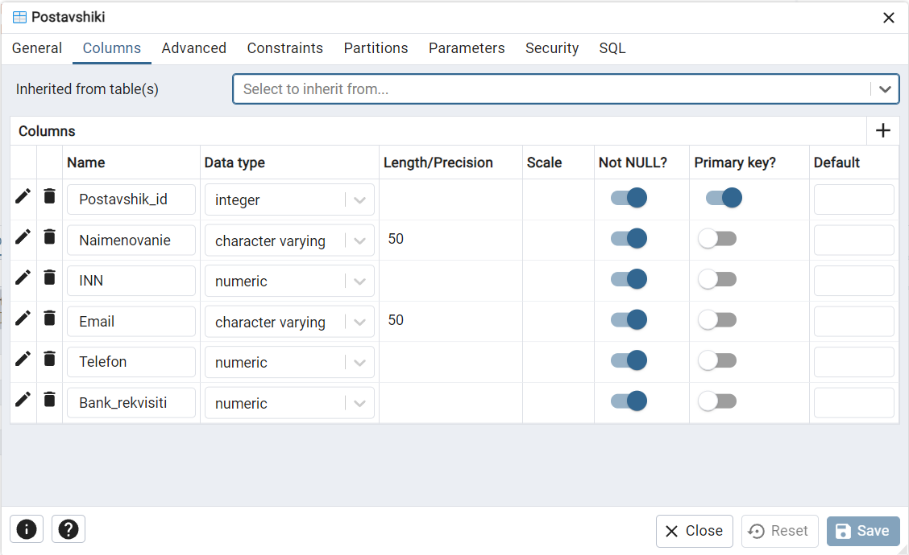
Рисунок 2. Создание таблицы Поставщики
Далее были настроены внешние ключи для обеспечения ссылочной целостности данных. Для создания связи между таблицами в режиме редактирования таблицы на вкладке «Ограничения» добавлялся новый вторичный ключ, затем в разделе «Столбцы» выбирался локальный столбец (внешний ключ) и указывалась таблица со столбцом, на который выполняется ссылка. Готовая схема базы данных показана на рисунке 3.
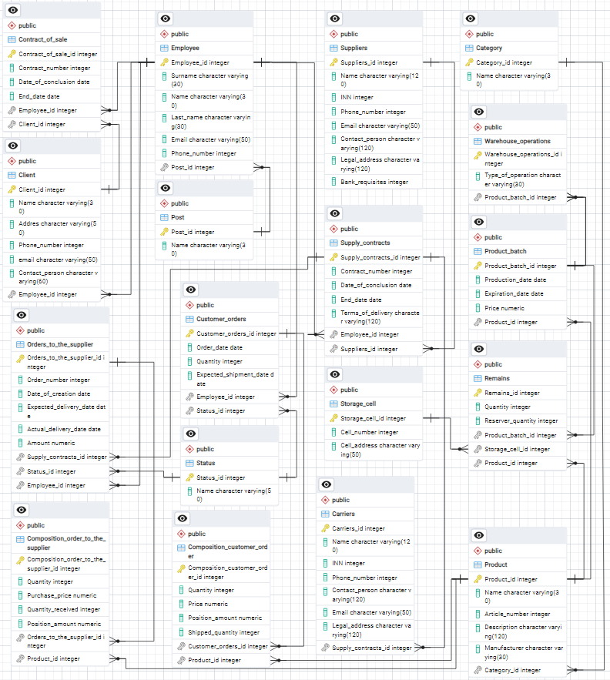
Рисунок 3. ERD в pgadmin
Далее таблицы были заполнены первичными данными. На рисунке 4 представлена заполненная таблица «Поставщики».
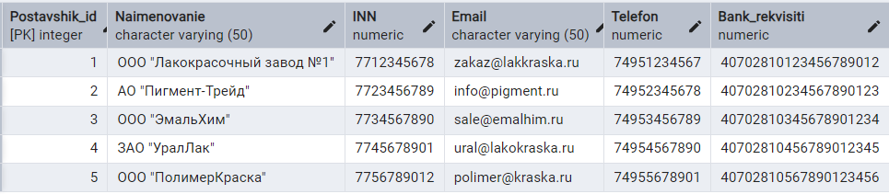
Рисунок 4. Заполненная таблица «Поставщики» в pgadmin
Вывод: в результате выполнения практической работы была создана база данных в СУБД PostgreSQL по теме «Ведение заказов». Таблицы заполнены первичными данными. Выполнено резервное копирование базы данных в отдельный файл.
Ответы на контрольные вопросы
1. Что такое «база данных»?
База данных – набор сведений, хранящихся некоторым упорядоченным способом. Она позволяет эффективно собирать, хранить, извлекать, обновлять и анализировать данные.
2. Что такое первичный ключ (Primary key)?
Первичный ключ (сокращенно РК - primary key) - столбец, значения которого во всех строках различны. Он не может повторяться и не может быть пустым, что позволяет однозначно найти конкретную строку.
3. Что такое внешний ключ (Foreign key)?
Внешний ключ (Foreign key) - это поле в одной таблице, которое ссылается на первичный ключ в другой таблице. Он нужен для создания логической связи между данными из разных таблиц.
4. Какие связи существуют в реляционных базах данных?
Типы связей:
• Один-к-одному (1:1): одной записи в таблице А соответствует ровно одна запись в таблице Б.
• Один-ко-многим (1:N): одна запись в таблице А может быть связана с несколькими записями в таблице Б (самый частый тип).
• Многие-ко-многим (M:N): записи в обеих таблицах могут иметь по несколько связей друг с другом (реализуется через промежуточную таблицу).
5. Что подразумевается под целостностью данных?
Целостность данных — это состояние базы данных, при котором информация в ней остается актуальной, непротиворечивой и защищенной от случайных повреждений или удаления связей.
6. Что такое нормализация и каковы ее преимущества?
Нормализация — это процесс организации структуры таблиц для исключения избыточности (дублирования) данных. Преимущества: экономия места, исключение логических ошибок при обновлении данных и упрощение структуры.

Практическая работа №1.4
Тема: Импорт данных.
Цель работы: научиться переносить данные из разных источников (Excel, CSV, текстовые файлы) в базу данных PostgreSQL.
При выполнении работы был создан файл в Excel, содержащий 6 записей для таблицы «Пользователи». Затем этот документ был сохранен в формате CSV (разделитель – запятая). Чтобы избежать проблем с кодировкой, файл CSV открыли в Блокноте и пересохранили, переименовав его в Polzovateli.txt. Данные в текстовом документе «Блокнот» представлены на рисунке 5.
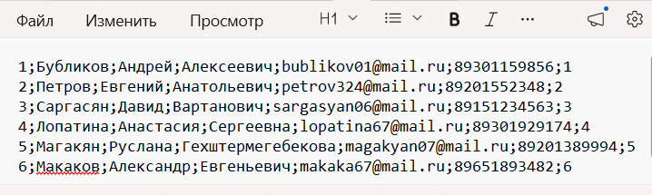
Рисунок 5. Данные для импорта в текстовом документе
Далее в pgadmin на панели инструментов с помощью клика ПКМ по таблице был выбран пункт Импорт/Экспорт. В поле Filename указан путь к текстовому файлу, формат установлен CSV, в качестве разделителя выбран символ точки с запятой. Настройка импорта данных показана на рисунке 6.
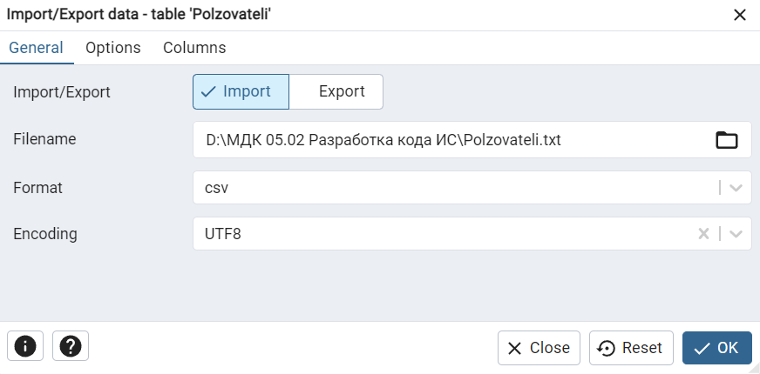
Рисунок 6. Импорт данных в pgadmin
После запуска импорта таблица «Пользователи» заполнилась 6 записями из текстового документа. Результат импорта представлен на рисунке 7.
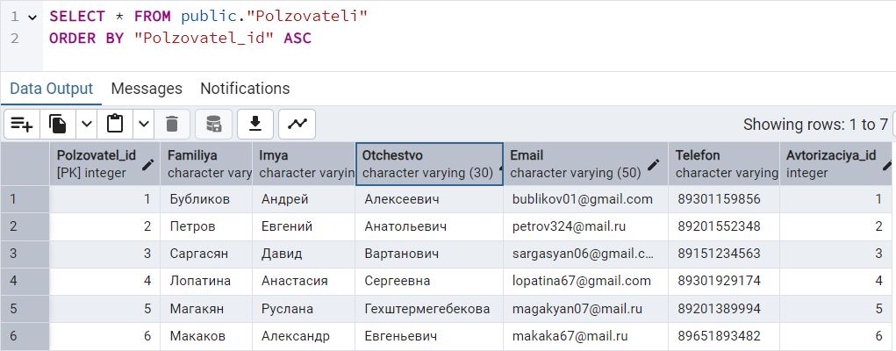
Рисунок 7. Результат импорта данных в таблицу «Пользователи»
Вывод: в результате выполнения практической работы был приобретён навык импорта внешних данных в PostgreSQL из Excel, CSV и текстовых файлов с использованием pgadmin. На примере таблицы «Пользователи» освоены ключевые моменты: подготовка файла с исходными данными, преобразование в формат CSV, выбор разделителя, работа с кодировками и непосредственно сам импорт в pgadmin.
Ответы на контрольные вопросы
- Какие форматы файлов чаще всего используются для импорта данных?
Чаще всего для импорта данных используются форматы CSV, текстовые файлы с разделителями (например, TSV), а также JSON и XML при работе с не транзакционными данными.
- Что нужно проверить в файле перед началом импорта?
Перед началом импорта необходимо проверить кодировку файла, соответствие заголовков полей (или их порядка) структуре таблицы, тип разделителя, наличие лишних пробелов и кавычек, а также пустых строк или специальных символов, которые могут быть интерпретированы неверно.
- Как решить проблему с кодировкой русских букв?
Проблема с кодировкой русских букв решается пересохранением исходного файла в кодировку UTF-8 (например, через Блокнот) либо указанием при импорте альтернативной кодировки, такой как WIN1251 или CP1251, если PostgreSQL это поддерживает.
- Как импортировать только часть данных из файла?
Чтобы импортировать только часть данных из файла, можно либо предварительно отфильтровать строки в самом файле, либо использовать временную таблицу, в которую загружаются все данные, а затем выполняется вставка только нужных записей с условием WHERE.
- Что делать если в данных есть запятые, но используется CSV-формат?
Если в данных есть запятые, но используется CSV-формат, нужно заключить значения в двойные кавычки, либо использовать другой разделитель.
- Как отменить импорт если он пошел неправильно?
Если импорт пошел неправильно можно удалить или очистить таблицу командами TRUNCATE или DELETE.

Практическая работа №1.5
Тема: Подключение базы данных.
Цель работы: по заданной схеме данных разработать базу данных, создать и сохранить скрипт с БД, реализовать программное приложение с возможностью авторизации в системе.
Выполнение работы
Для начала был создано приложение WPF с названием «OptTorg» в среде Visual Studio 2026. Для подключения БД к проекту установлены необходимые пакеты «Npgsql» и «CommunityToolkit.Mvvm» через Управление пакетами NuGet для решения. На рисунках 8-9 представлены установленные пакеты.
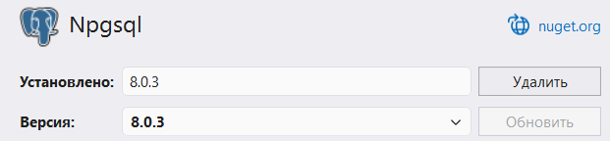
Рисунок 8. Установка пакета Npgsql
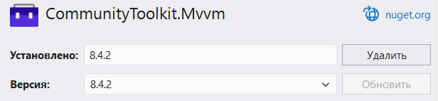
Рисунок 9. Установка пакета CommunityToolkit.Mvvm
Проверка подключения реализована путем добавления в MainWindow.xaml кнопки «Проверить подключение», текстовых полей для вывода статуса и списка таблиц. Фрагмент кода представлен на рисунке 10.
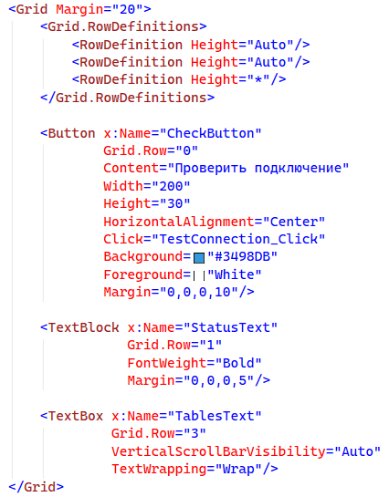
Рисунок 10. Фрагмент кода главного окна MainWindow.xaml
В файле MainWindow.xaml.cs прописана строка подключения и обработка события нажатия кнопки (рис. 11). При успешном выполнении в интерфейсе отображаются статус «Подключение успешно» и нумерованный список найденных таблиц. В случае ошибки генерируется исключение.
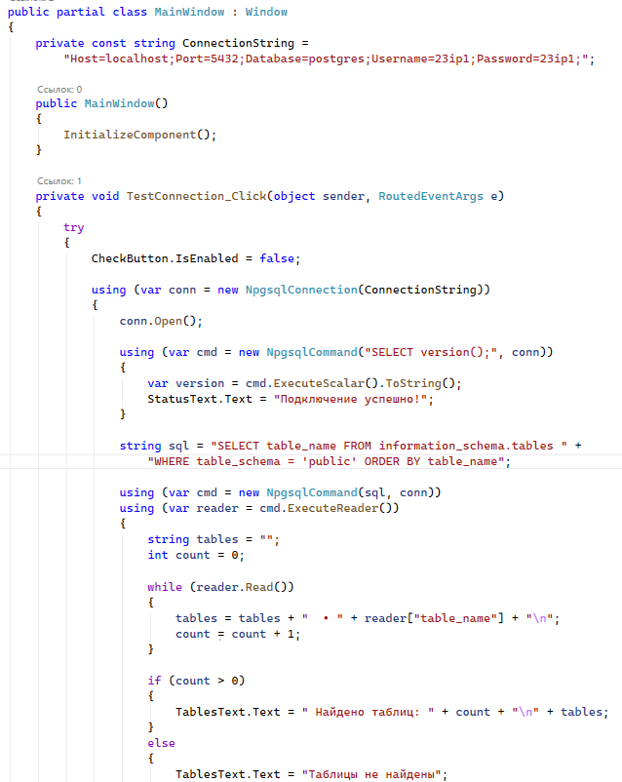
Рисунок 11. Фрагмент кода MainWindow.xaml.cs
Далее приложение было запущено и протестировано. Кнопка «Проверить подключение» работает корректно. Результат представлен на рисунке 12.
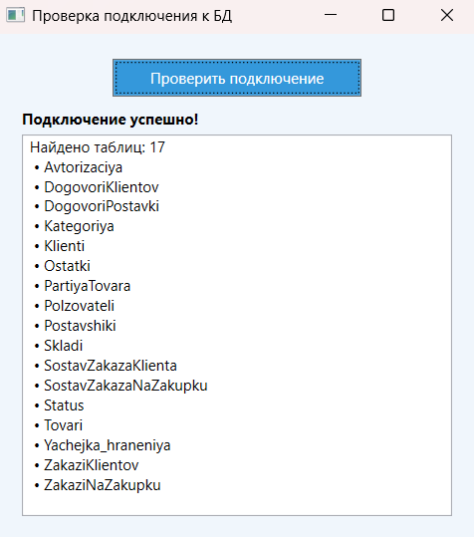
Рисунок 12. Запущенное приложение
Вывод: в результате выполнения практической работы было создано WPF-приложение с подключением к базе данных PostgreSQL. Установлены и настроены необходимые NuGet-пакеты, реализована программная проверка соединения с обработкой исключений, продемонстрирован вывод информации о структуре базы данных.
Ответы на контрольные вопросы
1. Как создать подключение к базе данных?
Для создания подключения к базе данных необходимо сначала установить через NuGet соответствующий провайдер (например, Npgsql). Затем в коде приложения сформировать строку подключения, содержащую хост, порт, имя базы данных, логин и пароль.

Практическая работа №1.6
Тема: Создание словаря стилей.
Цель работы: создать и настроить проект в Visual Studio, создать репозиторий, используя средства Visual Studio.
В этой работе для создания словаря ресурсов использовалось приложение разработанное в предыдущей работе

